學務管理系統 例行工作 104.9.16版
一、成績輸入：（所有教師）
(1)【教師應用】→【成績管理】→【管理學期成績】
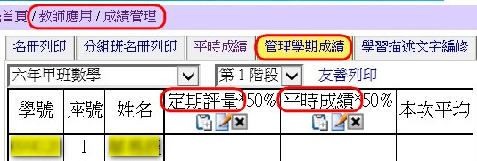
1.選擇<任教科目>。選擇<第x階段>，非月考科目不用選。
2.輸入月考、平時成績。非月考科目直接輸入學期成績。輸入完畢按 儲存 。
3.確認無誤後，按 匯到教務處 。若送出後要更正成績，請教務組解鎖，更正後再送出。
(2)【教師應用】→【成績管理】→【平時成績】（健體、藝術與人文等多人上同一領域）
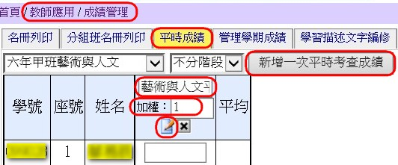
1.選擇<任教科目>。按 新增一次平時考查成績 。
2.按<編輯鈕>。修改科目名稱，加權(上課節數)。
3.確認無誤後，按 匯到學期的階段成績 。若有修改成績，再按 匯到學期的階段成績 。
4.再到【管理學期成績】中，按 匯到教務處 。
二、期末學籍資料：(導師)
(1)【教師應用】→【製作成績單】→【填寫日常檢核表】
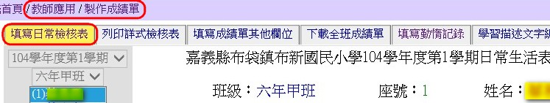
1.<日常生活表現>：輸入導師評語。(建議評語45字以內)
2.<校內服務>、<社區服務>、<校內特殊表現>、<校外特殊表現>：視學生表現填寫。
3.確認無誤後，按 確定儲存 。大量編修時，可先勾選自動跳下一位。
(2)【教師應用】→【製作成績單】→【填寫勤惰記錄】
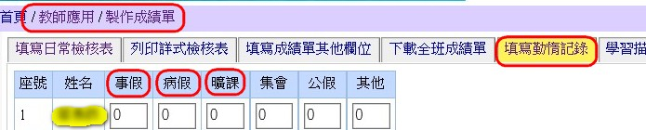
1.依學生請假狀況填寫。確認無誤後，按 確定儲存 。
(3)【教師應用】→【成績管理】→【套用自訂成績單】
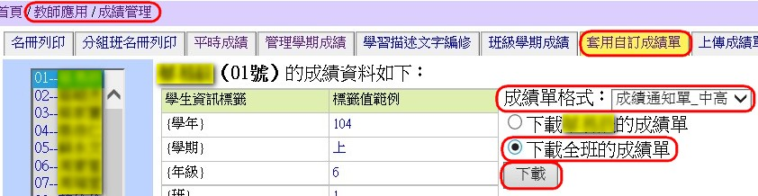
1.<成績單格式>：依年級選擇「成績通知單_中高」或「成績通知單_低」。
2.選擇☉下載全班的成績單，按 下載 。選擇檔案儲存位置、更改檔名後，存檔。
3.打開該成績單檔案（要安裝OpenOffice），確認無誤後，列印出來。
三、輔導資料：(導師)
(1)【教師應用】→【班級學籍管理】→【學期輔導】
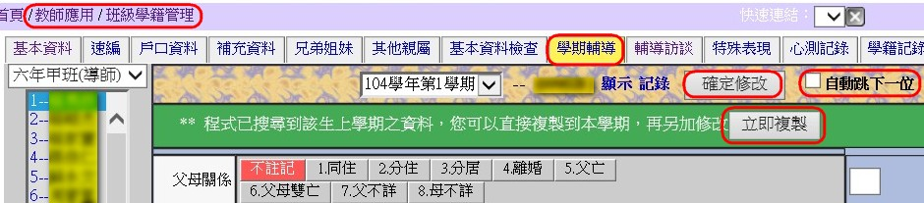
1.2~6年級可按 立即複製 ，複製上學期資料。
2.於各資料欄位中，依學生資料點擊對應項目。
3.確認無誤後，按 確定修改 。大量編修時，可先勾選自動跳下一位。
(2)【教師應用】→【班級學籍管理】→【輔導訪談】（每位學生每學期至少一則紀錄）
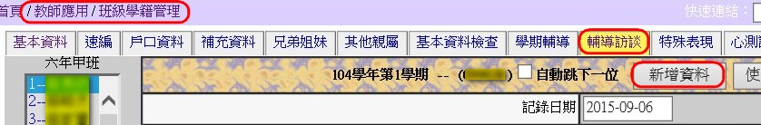
1.<記錄日期>：預設為當日日期。也可更改為本學期任一天。
2.<訪談者>：預設為導師。 <連絡對象>：學生或父、母……。
3.<連絡事項>：本記錄之簡要標題。 <內容要點>：本記錄內容敘述。(建議46字內)
4.確認無誤後，按 新增資料 。大量編修時，可先勾選自動跳下一位。
(3)【教師應用】→【學生身份類別與屬性】→【身份類別設定】 (請隨時更正資料)
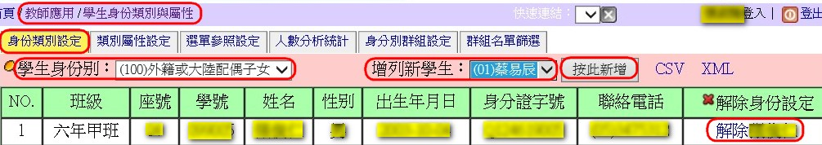
1.<學生身份別>：選擇要設定的身份別。
2.<增列新學生>：選擇要新增的學生姓名。按 按此新增 ，加入名單中。
3.若學生該類身份消失，按 解除○○○ ，就可將該學生從名單中移除。
(4)【教師應用】→【學生身份類別與屬性】→【類別屬性設定】(請隨時更正資料)
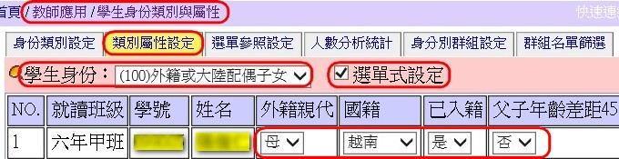
1.<學生身份別>：選擇要設定的身份別。
2.勾選選單式設定，再選擇適當的屬性細項。修改完後，按 更改寫入 。
(3)其他項目：(導師) 請隨時更正資料
【班級學籍管理】→【基本資料】、【戶口資料】(父母詳細資料)、【兄弟姐妹】
四、輸入OpenID密碼：(導師)
(1)【教師應用】→【級務管理】→【學生登入密碼】
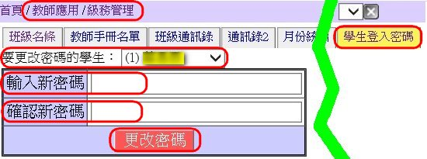
1.<要更改密碼的學生>：選擇學生姓名。
2.在<輸入新密碼>、<確認新密碼>中輸入密碼，按 更改密碼 。
五、檢查學籍、輔導紀錄表：(導師)
1.學籍、輔導資料確認填寫完畢後，請通知教務組。
2.教務組將學籍、輔導紀錄表匯出後，放在<網路硬碟>→<04-教學組>→<@註冊組>中。
3.導師開啟該班檔案，檢查<學籍紀錄表>-<日常生活表現紀錄>及<輔導紀錄>-<內容要點>，字數超出表格的(有紅)，將字體大小改小，以完全顯示內容。
4.每位學生資料應為2頁，若有多出1頁，請修改字體大小。確認資料無誤後儲存檔案。
5.導師將檔案複製一份到自己電腦中備份。
★★ 所有工作建議於結業式前完成，以便後續行政人員檢查、更正。★★
★★ 最慢必須於該學期結束日前（上學期1月31日，下學期7月31日）全部完成。★★

